

《汽车底盘构造》课程标准(2024)

|  |  |
| --- | --- |
| 课程代码： | 10170517 |
| 计划学时/学分： | 72/4 |
| 适用专业： | 汽车电子技术专业 |
| 编 制 人： | 李峥 |
| 专业审定人： | 路文杰 |
| 系部负责人： | 陈芳 |
| 审定日期： |  |

2024年8月

目录

一、课程性质与任务 2

（一）课程地位 2

（二）课程的作用 3

二、课程目标与要求 3

（一）总体目标 3

（二）具体目标 3

三、课程结构与内容 4

（一）课程内容确定的依据 4

（二）课程内容 6

四、学生考核与评价 9

五、教学实施与建议 9

（一）课程实施 9

（二）课程资源开发与利用 10

六、授课进程与安排 10

# 《汽车底盘构造》课程标准

|  |  |  |  |  |  |  |  |  |
| --- | --- | --- | --- | --- | --- | --- | --- | --- |
| 课程名称 | 汽车底盘构造 | | | | | | | |
| 课程代码 | 10170517 | | | 学分 | | 4 | 学时 | 72 |
| 开设学期 | 第8学期 | | | 授课对象 | | 汽车电子技术专业学生 | | |
| 课程性质：  本课程是汽车电子技术专业的一门专业核心课程，教学组织采取理实一体化模式进行。通过本课程的学习，使学生掌握手动变速器、自动变速器的拆装与调整等基础作业，并逐步养成运用所学知识进行分析、判断并排除底盘机械故障的诊断与修理的职业核心能力。 | | | | | | | | |
| 课程负责人 | | 路文杰 | 课程教学团队 | | 路文杰、李葳、陈汝桐、颜雨蒙、李峥 | | | |

## 一、课程性质与任务

《汽车底盘构造》作为汽车电子技术专业的一门核心课程，其专业课程体系符合高技能人才培养目标和专业相关技术领域职业岗位（群）的任职要求；通过本课程的学习，使学生掌握手动变速器、自动变速器的拆装与调整等基础作业，并逐步养成运用所学知识进行分析、判断并排除汽车底盘机械故障的诊断与修理的职业核心能力。

### （一）课程地位

本标准依据《汽车电子专业人才培养方案》中对《汽车底盘构造》课程培养目标的要求制定。本课程的基本任务是通过本课程的学习，使学生掌握汽车底盘的基本结构和工作原理等方面的基本理论知识；学会正确地拆卸、装配汽车底盘各部件，掌握汽车底盘四大系统的检测、维修的基本技能，能够利用各种专门的检测仪器、设备对汽车进行检测、故障诊断及故障排除，能够利用掌握的理论知识对出现的问题进行分析总结，并具备一定的持续发展能力，为今后从事汽车后市场各项技术、管理工作，以及适应汽车工业的发展提供所必需的继续学习的能力，奠定良好的基础。本课程的前续课程有:《汽车构造》、《汽车电工电子》、《汽车发动机构造与维修》，后续课程为《汽车底盘电控系统检测与维修》、《汽车检测技术》等。

### （二）课程的作用

本课程在专业人才培养过程中的地位及作用、具体要体现：本课程是汽车电子专业的专业核心课程，是学生后续学习专业课程的重要基础，本课程要符合高技能人才培养目标和专业相关技术领域职业岗位群的任职要求；本课程对学生职业能力培养和职业素养养成要起重要的支撑作用。

## 二、课程目标与要求

### （一）总体目标

第一，通过工作任务引领的项目活动，使汽车电子专业的学生能够掌握底盘各部件的拆解与装配工艺的基本知识和基本技能。包括底盘各总成的清洗、解体，零件的清洗、检验、修理，总成的装配、调试等；第二，通过理论学习，学生应能掌握底盘各部件的拆装工艺流程和调试技术要求，会正确使用和保养机工量具的同时培养学生的专业兴趣，增强团队协作的能力；第三，通过工作任务引领的项目式教学，使学生具备本专业高素质技术工人所必须具备的底盘各部件的拆装工艺流程和调试技术要求，能够以独立或小组合作的方式完成任务，同时培养学生的专业兴趣，增强团队协作的能力。

### （二）具体目标

1. 知识目标：

①掌握汽车底盘各部件的结构及工作原理；

②能进行汽车底盘各部件的拆装、检测、零部件检验；

③能进行汽车底盘各部件的故障诊断与排除；

④遵守安全、环保等法规。

2.能力目标：

①熟练使用底盘机械维修通用工具、专用工具；

②能够完成一般汽车底盘各部件机械系统故障的检查作业；

③能够对汽车底盘各部件机械系统进行检测、故障诊断、维修以及检查验收；

④掌握现代轿车底盘机械系统的工作原理及相关技术规范；

⑤会正确使用各种工具、量具和设备对汽车底盘机械系统进行故障诊断；

3.素质目标：

①培养学生严谨的工作态度和严格的质量意识；

②培养学生的安全意识、环保意识；

③培养学生的团队协作意识；

## 三、课程结构与内容

### （一）课程内容确定的依据

1.岗位分析

|  |  |  |  |  |
| --- | --- | --- | --- | --- |
| 所属专业大类  （代码） | 所属专业类  （代码） | 对应行业  （代码） | 主要职业类  （代码） | 主要岗位类别  （代码） |
| 装备制造大类  （46） | 汽车制造类  （4607） | 汽车整车制造  （36） | 汽车整车制造人员（6-22-02） | 汽车电子技术类 |

2.课程面向岗位

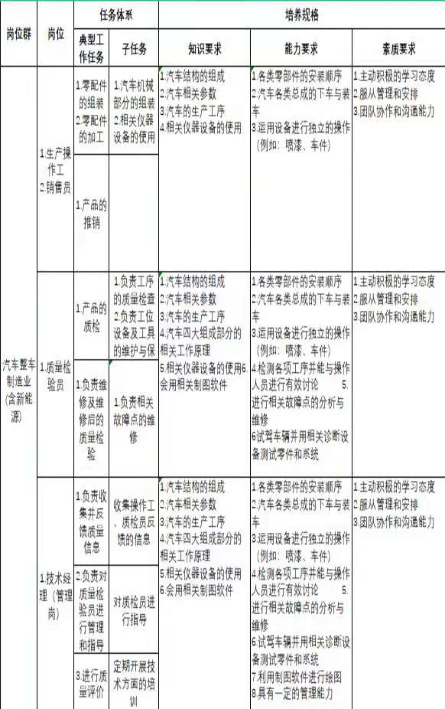

### （二）课程内容

**表2：课程内容设计表**

|  |  |  |  |  |  |  |
| --- | --- | --- | --- | --- | --- | --- |
| **序号** | **学习模块** | **学习内容与要求** | **学时安排** | | **考核与评价** | |
| 理论学时 | 实践学时 | 考核方式 | 考核权重 |
| 1 | 汽车底盘概述 | 汽车底盘概述 | 2 | 2 | 理论 | 10% |
| 2 | 汽车底盘传动系统 | 汽车底盘传动系统组成及功用，常见故障现象、原因及解决办法 | 10 | 10 | 理论实践 | 25% |
| 3 | 汽车底盘行驶系统 | 汽车底盘行驶系统组成及功用，常见故障现象、原因及解决办法 | 6 | 6 | 理论实践 | 25% |
| 4 | 汽车底盘转向系统 | 汽车底盘转向系统组成及功用，常见故障现象、原因及解决办法 | 10 | 10 | 理论实践 | 20% |
| 5 | 汽车底盘制动系统 | 汽车底盘制动系统组成及功用，常见故障现象、原因及解决办法 | 8 | 8 | 理论实践 | 20% |
| 合计 | | | 36 | 36 |  | 100% |

**表3：工作任务及标准**

|  |  |  |  |  |  |  |
| --- | --- | --- | --- | --- | --- | --- |
| **序号** | **学习模块** | **工作任务** | **知识要求** | **技能要求** | **素质要求** | **教学情境设计** |
| 1 | 底盘四大系统的作用和组成部件 | 观察教学车的底盘 | 认知底盘四大系统的组成和功用 | 认识底盘部件 | 安全意识 | 课前讨论  案例引导 |
| 2 | 传动系统各部件检测与维修 | 离合器检测 | 掌握离合器、变数器、万向传动装置、驱动桥的结构组成以及常见的故障现象、原因和解决办法 | 拆装顺序、拆装过程中的注意事项、工具的使用、量具的使用 | 工作态度、团队协作能力、动手操作能力、安全意识、行业规范意识 | 案例引导 |
| 3 | 拆解变速器 | 案例引导 |
| 4 | 拆解并测量驱动桥 | 案例引导 |
| 5 | 行驶系各部件的检测与维修 | 麦弗逊悬架的拆装 | 能够辨识各悬架，掌握悬架的结构组成与拆装 | 拆装顺序、拆装过程中的注意事项、工具的使用 | 工作态度、团队协作能力、动手操作能力、安全意识、行业规范意识 | 课前讨论  案例引导  重点强调 |
| 6 | 轮胎的拆装 | 学会轮胎的型号掌握轮胎的更换 |
| 7 | 汽车四轮定位 | 掌握四个角度的作用及调整办法 |
| 8 | 转向系统检测与维修 | 电动助力转向系的拆装 | 掌握电子转向助力系统的工作原理及常见故障 | 拆装的注意事项、工具的使用 | 工作态度、团队协作能力、动手操作能力、安全意识、行业规范意识 | 课前讨论  案例引导 |
| 9 | 液压助力转向系统的维护和保养 | 学会液压助力转向系统的工作原理与日常维护 |
| 10 | 制动系统检测与维修 | 制动系统的区分与拆装 | 掌握制动的分类、结构组成、常见的故障现象、原因及解决办法 | 拆装的注意事项、工具的使用、制动液更换的注意事项 | 工作态度、团队协作能力、动手操作能力、安全意识、行业规范意识 | 课前讨论  案例引导 |
| 11 | 刹车片的更换 |

## 四、学生考核与评价

教学评价与考核要求

1、改革传统的学生评价手段和方法，采用阶段评价、过程性评价与目标评价相结合，理论与实践一体化的评价模式。

2、关注评价的多元性，结合课堂提问、综合测试，全面评价学生成绩。

3、应注重学生动手能力和实践中分析问题、解决问题能力的考核，对在学习和应用上有创新 的学生应予特别鼓励，全面综合评价学生能力。

4、建立平时考评、实训考评、理论考试相结合的考评方式，课程总成绩中平时考评占20%，实训成绩占20%，期中考试占20%，期末考试占40%。

## 五、教学实施与建议

### （一）课程实施

1、在教学过程中，应立足于加强学生实际操作能力的培养，以工作任务引领提高学生学习兴趣，激发学生的成就感。

2、本课程教学的关键是“理论与实践教学一体化”，在教学过程中，教师示范和学生分组讨论、 训练互动，学生提问与教师解答、指导有机结合，让学生在“教”与“学”的过程中，掌握底盘各部件的拆解与装配工艺的基本知识和基本技能。

3、在教学过程中，要创设工作情景，在实践实操过程中提高学生的岗位适应能力。

4、在教学过程中，要应用多媒体、投影等教学资源辅助教学，帮助学生的感性认识与理性认 识有良好的结合。

5、在教学过程中，要重视本专业领域新技术、新工艺、新材料的发展趋势，为学生提供职业生涯发展的空间，努力培养学生参与社会实践的创新精神和职业能力。

6、教学过程中教师应积极引导学生提升职业素养，提高职业道德。

### （二）课程资源开发与利用

校企合作共同开发课程资源，充分利用本行业的生产企业的资源，进行产学合作，建立实习实训基地，实践“工学”交替，满足学生的实习实训，同时为学生的就业创造机会。

建立一支适应本专业稳定的、开放性的、具有丰富实践施工经验的兼职教师队伍，实现理 论教学与实践教学合一、专职教师与兼职教师合一、课堂教学与工地现场教学合一的功能要求。

《汽车底盘构造与维修》 孔令来 主编 机械工业出版社

《汽车底盘机械系统检测与修复》 张立新 主编 机械工业出版社

## 六、授课进程与安排

|  |  |  |  |
| --- | --- | --- | --- |
| 周次 | 学习任务 | 课时数（节） | 主要教学形式 |
| 1 | 汽车底盘结构认识 | 4 | 理论+实践 |
| 2 | 离合器的构造 | 4 | 理论+实践 |
| 3 | 离合器的故障诊断 | 4 | 理论+实践 |
| 4 | 手动变速器的变速传动机构 | 4 | 理论+实践 |
| 5 | 手动变速器的故障诊断 | 4 | 理论+实践 |
| 6 | 液力变矩器 | 4 | 理论+实践 |
| 7 | 自动变速器的故障诊断 | 4 | 理论+实践 |
| 8 | 万向节、传动轴 | 4 | 理论+实践 |
| 9 | 期中考试 | 4 | 理论+实践 |
| 10 | 主减速器、差速器、半轴与桥壳 | 4 | 理论+实践 |
| 11 | 车架、车桥、四轮定位 | 4 | 理论+实践 |
| 12 | 车轮、轮胎 | 4 | 理论+实践 |
| 13 | 弹性元件与减震器 | 4 | 理论+实践 |
| 14 | 转向器、操纵机构、传动机构 | 4 | 理论+实践 |
| 15 | 液压动力、电控动力 | 4 | 理论+实践 |
| 16 | 制动器、制动传动装置、驻车制动器 | 4 | 理论+实践 |
| 17 | ABS防抱死制动系统认识 | 4 | 理论+实践 |
| 18 | 期末考试 | 4 | 理论+实践 |

七、其他说明

1.本课程适用于五年制汽车电子技术专业普通专科学生。

2.根据新技术发展，该课程标准使用2年后修订。